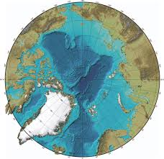
Всероссийский конкурс «Героическая Слава на морях и океанах»

В декабре 2015 года прошёл Всероссийский конкурс, посвящённый истории ВМФ «Героическая Слава на морях и океанах», организатором которого является Всероссийский Центр гражданских и молодёжных инициатив «Идея» г. Оренбурга.
Лобанова Дарья, учащаяся 8а класса, стала призёром этого конкурса, получив диплом 3-ей степени. Дарья представила на конкурс эссе о морском десанте на косу Фрише Нерунг: восточный десант моряков выходил из района Пайзе-Циммербуде (в настоящее время – г. Светлый Калининградской области) и форсировав залив, высадился на косу в районе местечка Мевенхакен.

